Base para a Modelagem:

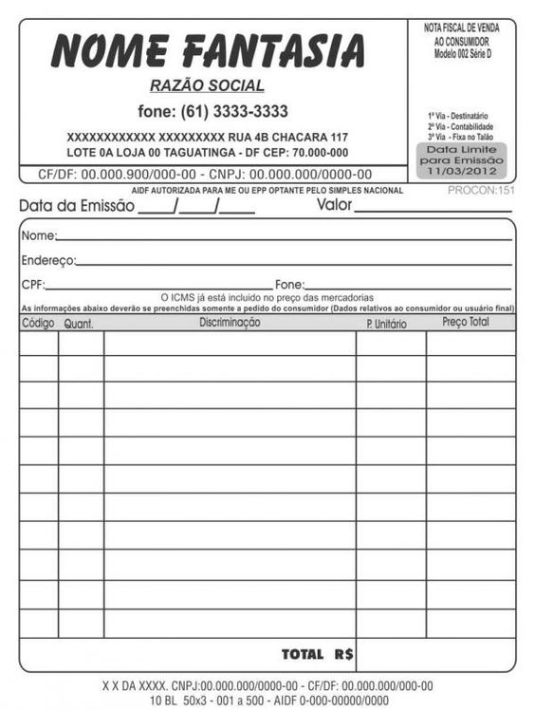
.

Entidades “Rascunho”

Nota Fiscal
- Número:
- Data:

Empresa
- CNPJ:
- Nome:
- Telefone:
- Endereço:

Cliente
- Nome:
- CPF:
- Telefone:
- Endereço:

Produto “Item”
- Id:
- Quantidade:
- Preço Unitário:
- Descrição Produto:

